医院楼栋、出入口标识整改示意图
楼栋标识不明显或不清
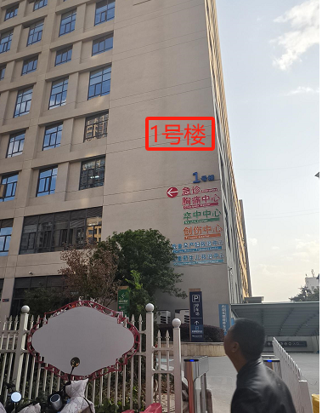 | 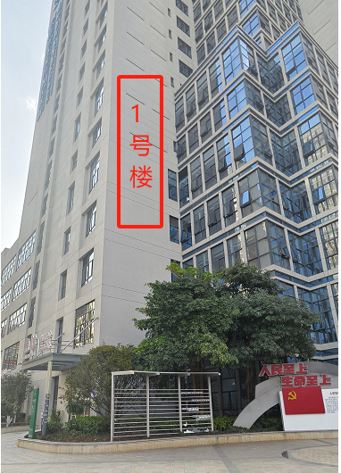
1号楼北侧标识改大  数字H1200 | 1号楼东北角增加标识  数字H1200
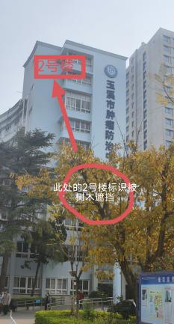 | 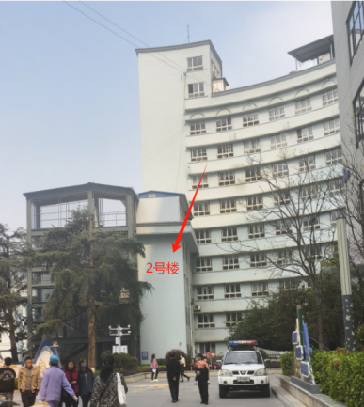
2号楼南侧楼顶增加  数字H1200 | 2号楼东侧增加  数字H800
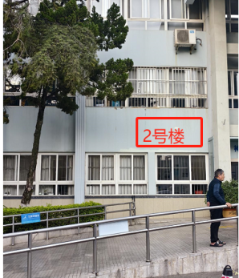 | 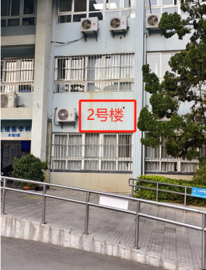
2号楼南侧墙面增加  数字H800 | 2号楼南侧墙面增加  数字H800
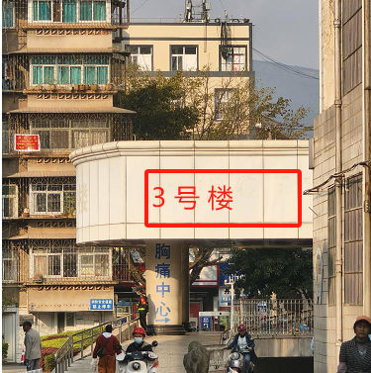 | 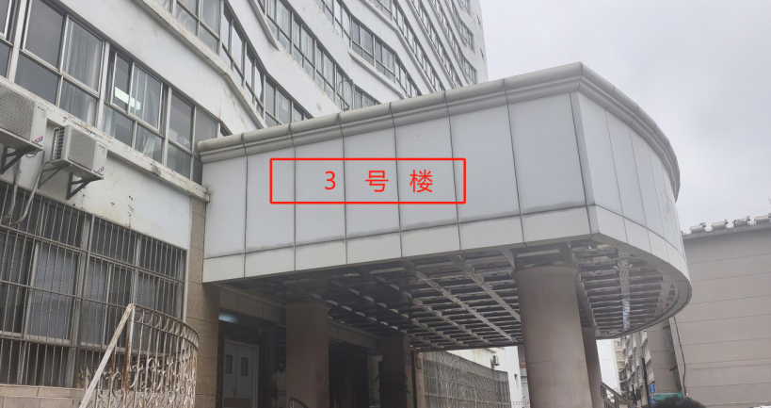
3号楼南侧增加  数字H1200 | 3号楼北侧增加  数字H1200
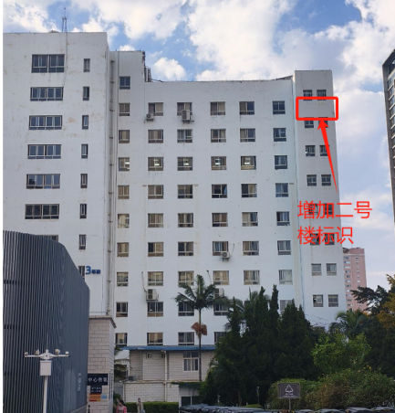
3号楼东侧楼顶增加
数字H1200
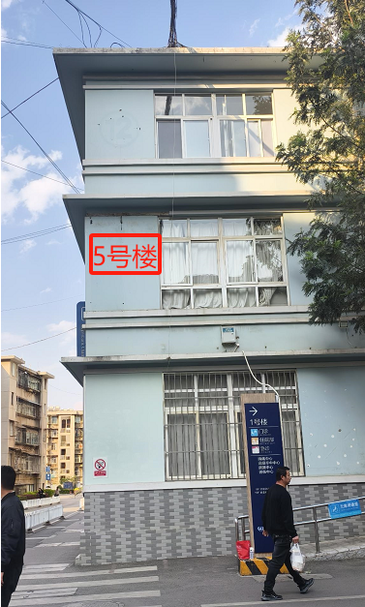 | 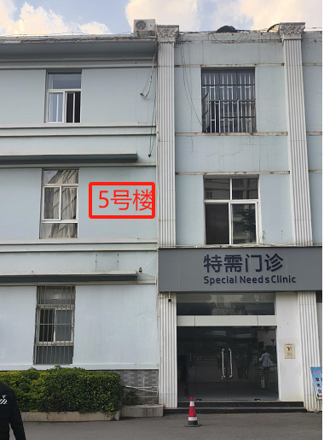
5号楼南侧增加  数字H800 | 5号楼东侧增加  数字H800
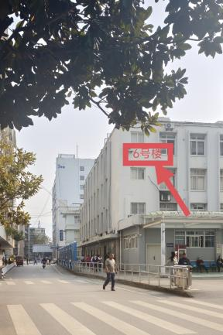 | 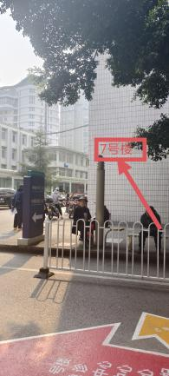
6号楼南侧增加  数字H800 | 7号楼西侧增加  数字H800
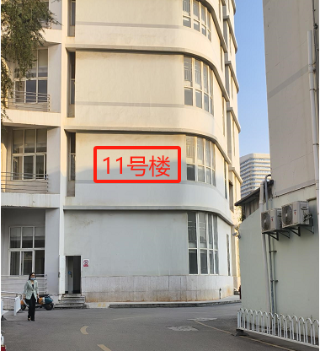 | 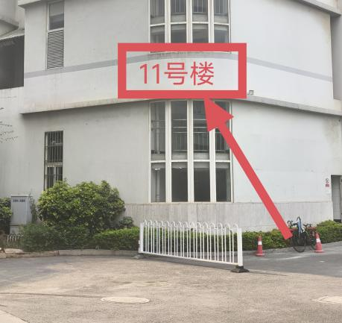
11号楼西南角增加  数字H800 | 11号楼西北角增加  数字H800
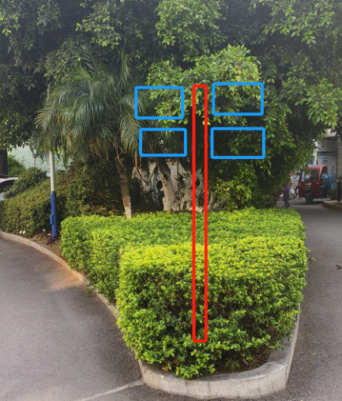
6号楼前花台内增加立体发光路牌导视标识
出入口无门号指示或标识不醒目
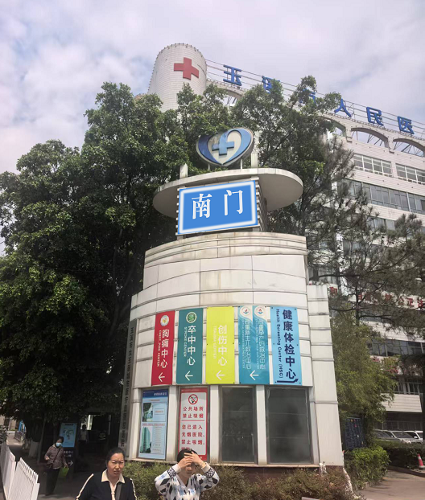 | 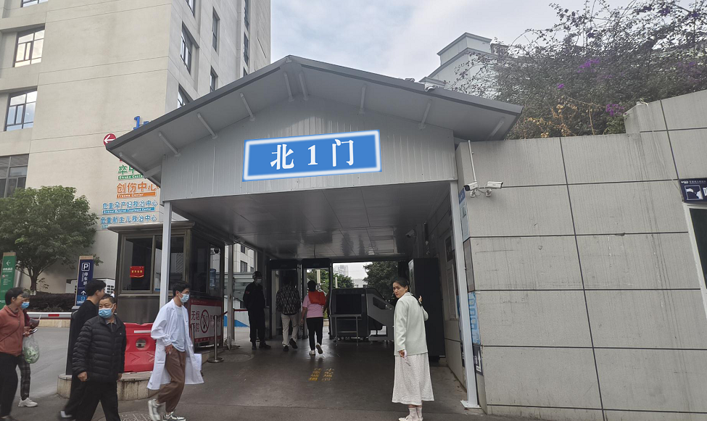
聂耳路方向入口处 | 玉兴路入口，靠近1号楼
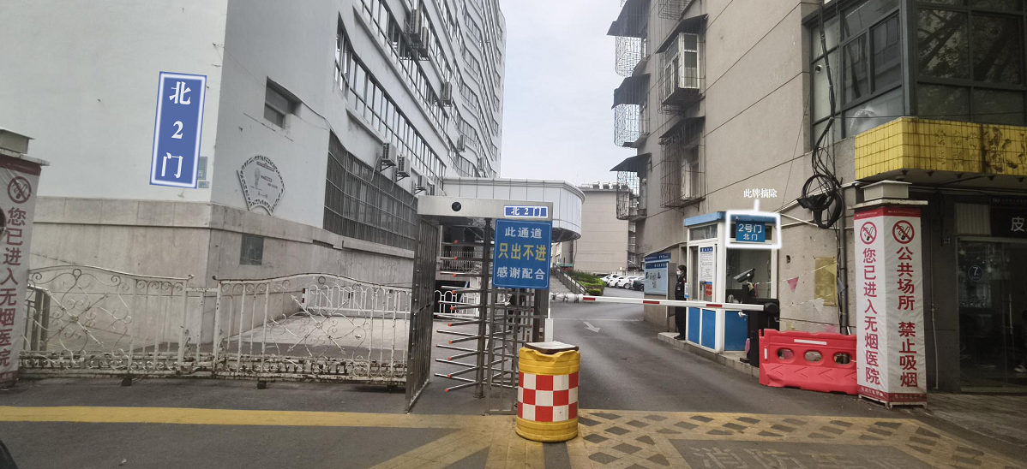
玉兴路入口，靠近3号楼

宣传部
2025年4月7日

